Любой дурак может написать код, понятный компьютеру. Хороший программист пишет код, понятный человеку.

Электронная цифровая подпись

Разработка и итоговый продукт

Члены команды:

* Автухович Наталья
* Пашенцев Павел
* Колышкин Дмитрий
* Григорьев Глеб
* Бронников Леонид

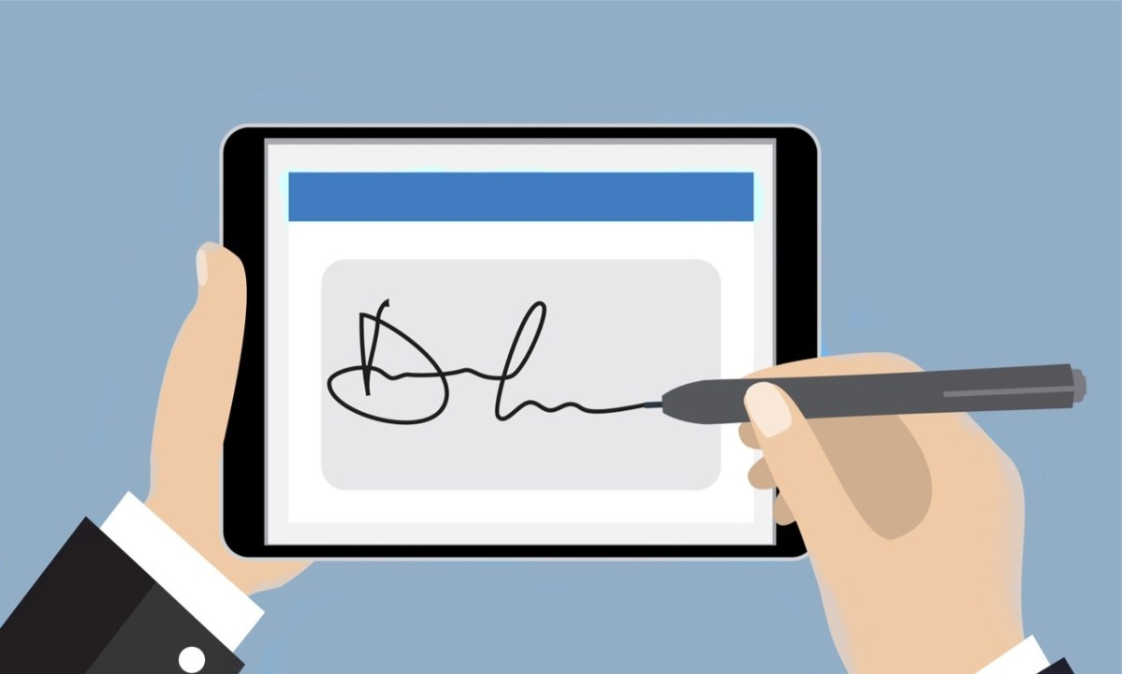

Техническое требование к оборудованию

1. Flesh-накопители
2. Компьютер клиента
3. Сервер с базой данных

Обоснование выбора языка программирования и используемых программных средств

Мы использовали языки С# и Python, чтобы написать код. Эти языки удобны для написания кода проекта «Электронная подпись», некоторые из них «быстро» работают.

Использовали среды разработки Microsoft Visual Studio и PyCharm. Наша команда разработчиков считает, что это самые лучшие среды для разработки проектов.

В качестве базы данных, мы используем возможности сервиса Google Firebase. Из-за того, что мы не имеем собственного сервера, и этот сервис удобен для интеграции в языки, мы решили использовать этот сервис.

Структурная и функциональная схема готового продукта

Открытие программы

База данных с неподписанными документами

Выбор нужного документа

Ввод подписи (с flash-носителя)

База данных с подписями пользователей (работников)

Сравнение подписей

Вывод результата

Workflow диаграмма

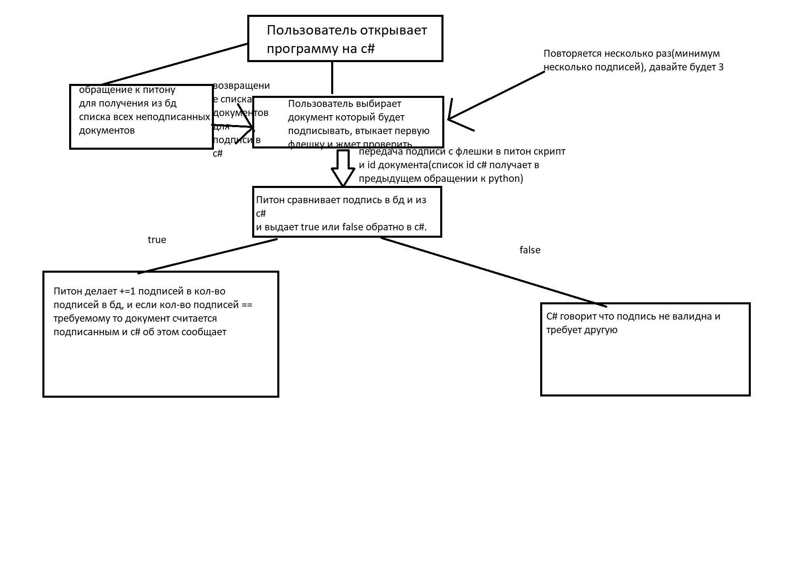

ER-модель

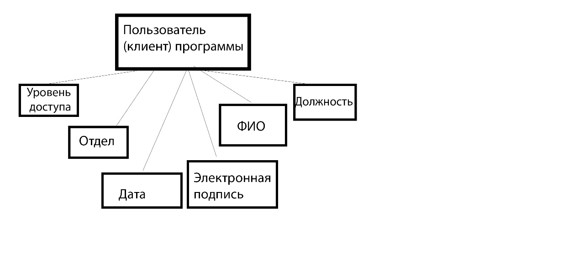

Описание проведенных испытаний в соответствии с регламентом кейса

1. Тест заведомо правильный  
2. Тест заведомо не правильный  
3. Тест заведомо правильный

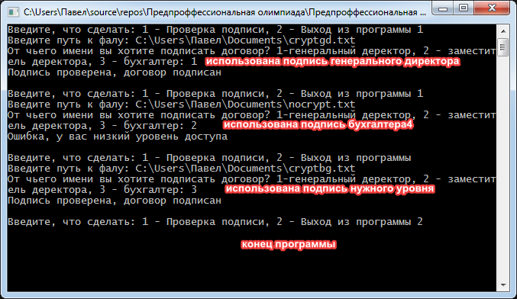

Программный код

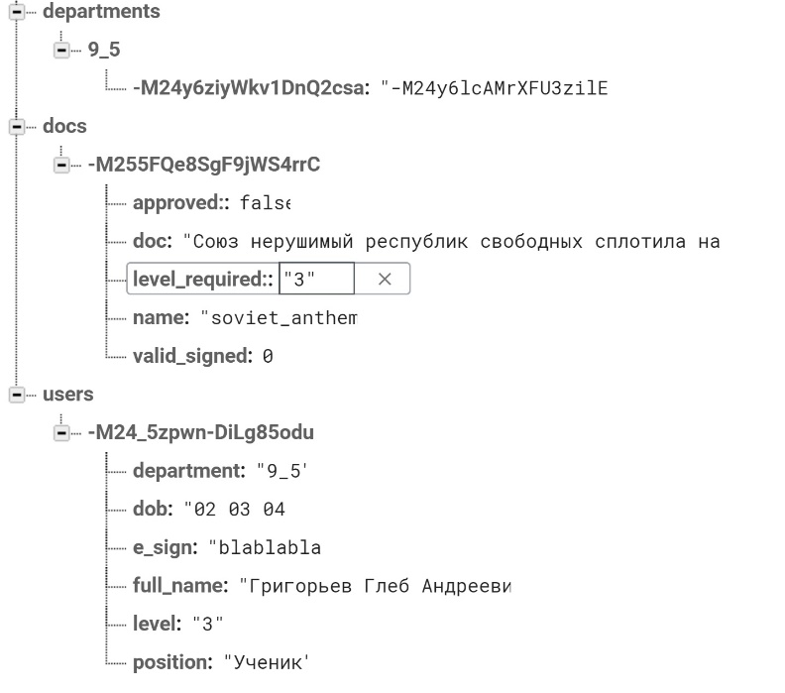Процесс работы над проектом, а также вся необходимая документация храниться в git-репозитории по ссылке: <https://github.com/PavelGem-13g/predprof2020>

Разработанная база данных: